全国计算机等级考试海南师范大学考点网上报名流程
—2026.03 NCRE—
1、考试报名系统（https://ncre-bm.neea.cn/）选择进入【(46)海南省】，进行网上报名注册用户，勾选“同意报名协议”，按提示填写个人信息。
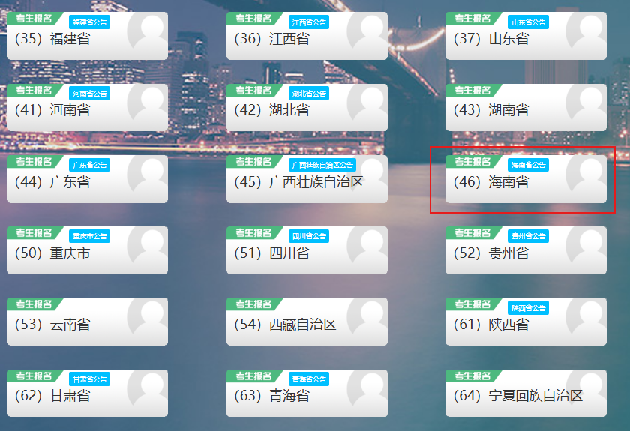
2、首次报考需点击“注册新用户”，输入个人邮箱和手机号注册ETEST通行证账号；
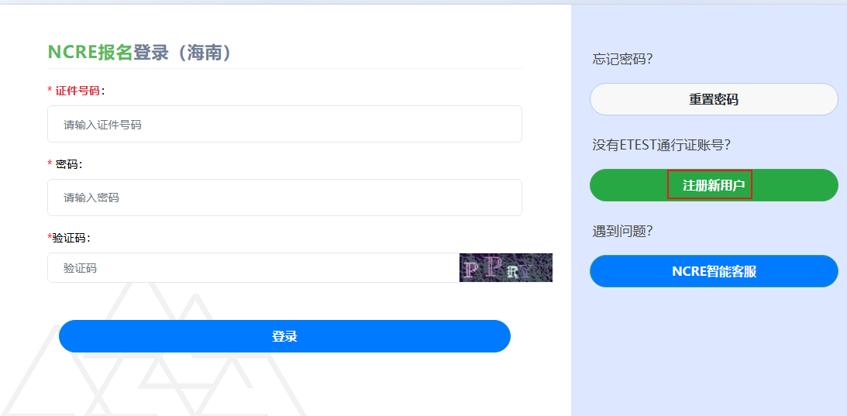
3、点击“开始报名”，填写身份证号，阅读确认报名协议、报名通告；
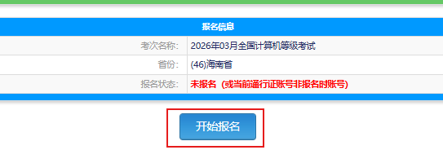
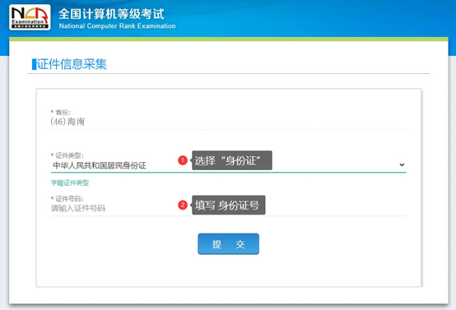
4、填写个人报名信息（带“*”星号为必填项）；
【培训类型】随便选择
【文化程度】可选在读学历
【考点】海南师范大学设有两个考点，考生可根据个人情况，就近选择报考。龙昆南校区考点代码:(460004)或桂林洋校区考点代码:(460023）
【如出现考点通告】请认真阅读本考点的要求，并拍照或截图保存好重要内容。
5、选择报名科目，若所选考点没有报考科目，可以切换到其他考点查看是否有；
注：【剩余容量】显示“无”，表明已报满；需要照片文件格式要求存储为jpg格式，文件大小约:40KB-200KB。照片要求：免冠标准人头证件彩色像，背景为浅色，头像高宽比5:4，像素500x400以上。
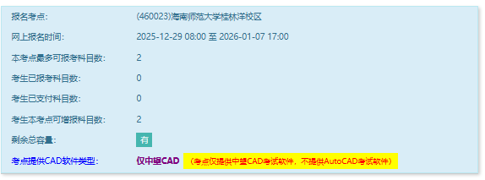
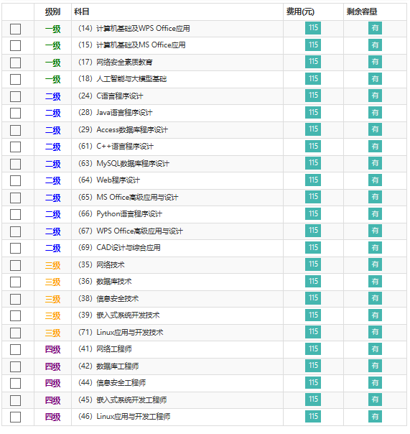
6、报考信息确认，点击“确定”；

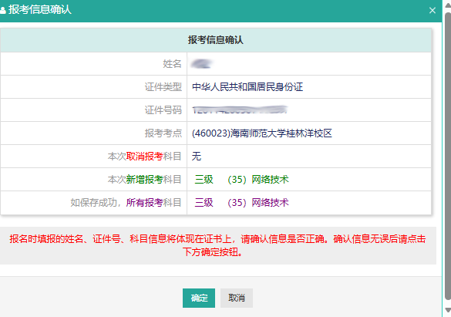

7、选择电子照片，点击“上传图片”；

8、确认报名信息无误，缴费；
注：报名考试费一旦缴纳成功，无权再行修改报考信息，确保无误后再进行缴费；
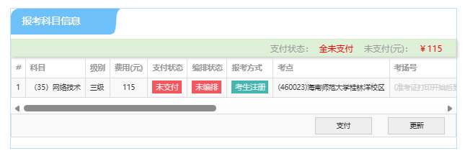
报考信息更改点击【修改报名报考】、【修改照片信息】；
9、完成计算机报名，开始备考。

备注：报名流程

